DALLMER Balkonablaufgehäuse 83 KF, DN 50

Dallmer

Eigenschaften

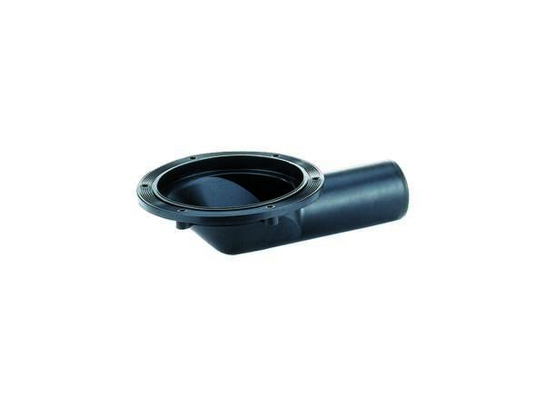

GTIN:

4001636830326

HAN:

830326

Beheizbarkeit Ablauf

ohne Begleitheizung

Produkt

Ablaufgehäuse

Werkstoff

Kunststoff

Stutzen-Ausführung

waagerecht

Nennweite DN

50,00